НАЦІОНАЛЬНИЙ УНІВЕРСИТЕТ "ЛЬВІВСЬКА ПОЛІТЕХНІКА"

Кафедра систем штучного інтелекту



Обробка зображень методами штучного інтелекту
ЛАБОРАТОРНА РОБОТА №3
НА ТЕМУ “Класифікація зображень. Застосування нейромереж для пошуку подібних зображень”

Виконав:
студент групи КН-408
Пулик Максим
Викладач:
Пелешко Д. Д.

Львів-2022
Варіант 1
Завдання: Побудувати CNN на основі InceptionV3 для класифікації зображень на основі датасету fashion-mnist. Зробити налаштування моделі для досягнення необхідної точності. На базі Siamese networks побудувати систему для пошуку подібних зображень в датасеті fashion-mnist. Візуалізувати отримані результати t-SNE.
Виконання
Скачуємо датасет та виконуємо його препроцесинг:
train_set = torchvision.datasets.FashionMNIST(
root = './data/FashionMNIST',
download = True,
train = True,
transform = transforms.Compose([
transforms.Resize(73),
transforms.ToTensor(),
])
)
test_set = torchvision.datasets.FashionMNIST(
root = './data/FashionMNIST',
download=True,
train=False,
transform = transforms.Compose([
transforms.Resize(73),
transforms.ToTensor(),
])
)

Як модель будемо використовувати базовий клас Module з бібліотеки pytorch, модель використовуємо також з бібліотеки і задаємо вхідний шар з матрицею 3*3 і кроком 1:
from torch import nn
class Model(nn.Module):
def __init__(self, in_channels=1, num_classes=10):
super(Model, self).__init__()

self.model = timm.create_model('inception_v3', pretrained=False)

self.model.Conv2d_1a_3x3.conv = nn.Conv2d(in_channels, 32, kernel_size=3, stride=1, bias=False)

num_ftrs = self.model.fc.in_features
self.model.fc = nn.Linear(num_ftrs, num_classes)

def forward(self, x):
return self.model(x)

Задаймо параметри моделі, оптимізатора (градієнтний спуск) та критерію пошуку (крос-ентропія):
model = Model()
model = model.to(device) # use cuda

learning_rate = 0.001
optimizer = torch.optim.SGD(model.parameters(),lr=learning_rate)
criterion = nn.CrossEntropyLoss()
epochs = 15

Виконаємо навчання моделі на 15 епох:
losses_train = []
losses_test = []

for i in range(epochs):
print(f"Epoch {i+1}")
loss_train = train()
losses_train.append(loss_train)
loss_test = test()
losses_test.append(loss_test)
print(f"\nLoss train: {loss_train}, Loss test: {loss_test}")
Результат наступний:
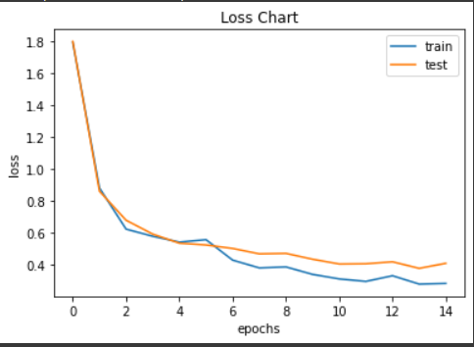

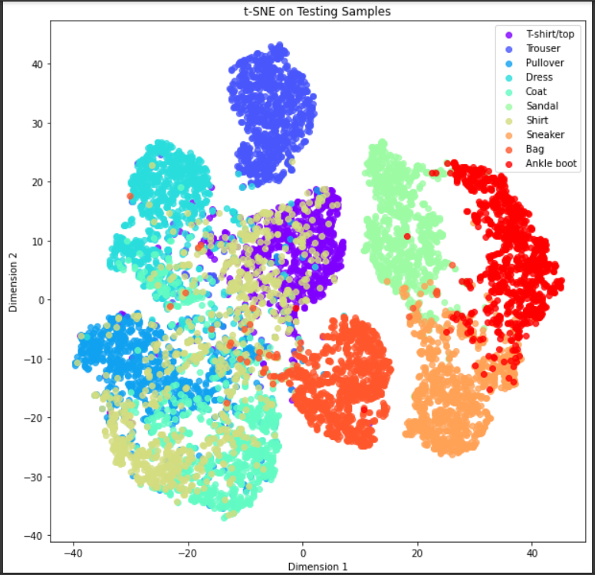

Результат роботи Сіамської моделі:
